Popyt na pracę w województwie świętokrzyskim
w 2024 r.
Na koniec 4 kwartału 2024 r. liczba miejsc pracy (zagospodarowanych i wolnych) w województwie świętokrzyskim wyniosła 281,2 tys., tj. o prawie 1% mniej niż w roku ubiegłym. W ciągu 2024 r. powstało 10,5 tys. nowych etatów (o 14% więcej niż rok wcześniej). Oferta nadal przewyższała możliwości jej zagospodarowania przez osoby poszukujące pracy. Na koniec 4 kwartału 2024 r. pozostało 0,9 tys. nieobsadzonych miejsc pracy. Największym odsetkiem wakatów dysponowały nadal jednostki przetwórstwa przemysłowego.
28,3%
Spadek liczby wolnych miejsc pracy w porównaniu z końcem
4 kwartału 2023 r.

Popyt na pracę
Popyt na pracę to liczba miejsc pracy (obsadzonych i wolnych), które oferuje gospodarka w określonych warunkach społeczno-ekonomicznych
Badanie popytu na pracę realizowane jest metodą reprezentacyjną z częstotliwością kwartalną na formularzu Z–05. Obejmuje podmioty gospodarki narodowej oraz ich jednostki lokalne zatrudniające przynajmniej jedną osobę, prowadzące działalność gospodarczą w zakresie sekcji PKD od A (z wyłączeniem osób fizycznych prowadzących indywidualne gospodarstwa rolne) do sekcji S (z wyłączeniem działu 94, tj. działalność organizacji członkowskich). Poza zakresem badania pozostają zatem podmioty, które nie zatrudniają pracowników.
Badanie to dostarcza danych o obsadzonych i wolnych miejscach pracy (według stanu na ostatni dzień kwartału) oraz o nowo utworzonych i zlikwidowanych miejscach pracy (zgłoszonych od początku roku do końca kwartału).

Obsadzone miejsca pracy
Liczba obsadzonych miejsc pracy zmniejszyła się w skali roku. Większość obsadzonych miejsc pracy znajdowała się w sektorze prywatnym oraz w podmiotach dużych – o liczbie pracujących 50 osób i więcej
Zrealizowany popyt na pracę określany jest liczbą obsadzonych (zagospodarowanych) miejsc pracy. Według stanu na koniec 4 kwartału 2024 r. w województwie świętokrzyskim liczba obsadzonych miejsc pracy w jednostkach objętych badaniem wyniosła 280,3 tys. osób, tj. o 0,7% mniej niż w analogicznym okresie poprzedniego roku (wobec spadku przed rokiem o 2,9%).

Tablica 1. Popyt na pracę – wybrane dane
Wyszczególnienie | 2023 | 2024
Wyszczególnienie | w tysiącach |  | 2023=100
Miejsca pracy ogółem (na koniec 4 kwartału) | 283,4 | 281,2 | 99,2
Obsadzone miejsca pracy (na koniec 4 kwartału) | 282,1 | 280,3 | 99,3
sektor publiczny | 94,1 | 103,6 | 110,1
sektor prywatny | 188,0 | 176,6 | 93,9
Wolne miejsca pracy (na koniec 4 kwartału) | 1,3 | 0,9 | 71,7
Wskaźnik wolnych miejsc pracy (na koniec 4 kwartału) w % | 0,47 | 0,34 | .
Nowo utworzone miejsca pracy (w ciągu roku) | 9,2 | 10,5 | 114,0
Zlikwidowane miejsca pracy (w ciągu roku) | 5,3 | 5,5 | 105,1
Relacja liczby nowo utworzonych miejsc pracy do liczby zlikwidowanych miejsc pracy (w ciągu roku) | 1,7 | 1,9 | .
Struktura obsadzonych miejsc pracy pozostała zróżnicowana ze względu na sektor własności, wielkość podmiotów gospodarki narodowej oraz rodzaj prowadzonej działalności. Zagospodarowane miejsca pracy w większości znajdowały się w podmiotach należących do sektora prywatnego (63,0% ogółu). Z kolei, w zależności od wielkości podmiotów, najwięcej obsadzonych miejsc pracy (50,2%) znajdowało się w podmiotach, w których pracowało 50 osób i więcej. Podmioty średnie (od 10 do 49 pracujących) skupiały 30,3% ogółu zagospodarowanych miejsc, natomiast małe (do 9 pracujących) – 19,5%.
Najwięcej obsadzonych miejsc pracy znajdowało się w jednostkach prowadzących działalność w zakresie: przetwórstwa przemysłowego (23,9% ogółu zagospodarowanych miejsc pracy), handlu; naprawy pojazdów samochodowych (13,1%), edukacji (17,9%) oraz opieki zdrowotnej i pomocy społecznej (10,9%).
Największy odsetek obsadzonych miejsc pracy zanotowano w przetwórstwie przemysłowym
W sektorze prywatnym najwięcej obsadzonych miejsc pracy było w sekcji przetwórstwo przemysłowe (36,2%), a następnie w handlu; naprawie pojazdów samochodowych (20,8%) oraz budownictwie (10,3%). W sektorze publicznym natomiast ponad 80% wszystkich obsadzonych miejsc pracy koncentrowało się w trzech sekcjach: edukacja (41,0%), opieka zdrowotna i pomoc społeczna (22,8%) oraz administracja publiczna i obrona narodowa; obowiązkowe zabezpieczenia społeczne (16,7%).
W sektorze prywatnym największy odsetek zagospodarowanych miejsc pracy odnotowano w sekcji przetwórstwo przemysłowe, natomiast w sektorze publicznym w sekcji edukacja

Tablica 2. Obsadzone miejsca pracy według sektorów własności, wielkości podmiotów

i wybranych sekcji PKD w 4 kwartale 2024 r.
Stan na koniec kwartału
Wyszczególnienie | Ogółem | W tym sektor prywatny | Podmioty według liczby pracujących
Wyszczególnienie | Ogółem | W tym sektor prywatny | do 9 osób | od 10 do 49 osób | 50 osób i więcej
Wyszczególnienie | w tysiącach
Ogółem | 280,3 | 176,6 | 54,5 | 85,0 | 140,7
w tym
Rolnictwo, leśnictwo, łowiectwo i rybactwo | 1,7 | 0,9 | 0,5 | 0,7 | 0,6
Przemysł | 78,7 | 70,1 | 5,4 | 16,2 | 57,1
w tym przetwórstwo przemysłowe | 67,0 | 63,9 | 5,0 | 13,7 | 48,3
Budownictwo | 18,2 | 18,2 | 8,2 | 7,3 | 2,7
Handel; naprawa pojazdów samochodowych∆ | 36,8 | 36,8 | 14,9 | 12,2 | 9,7
Transport i gospodarka magazynowa | 14,8 | 11,3 | 4,0 | 3,8 | 7,1
Informacja i komunikacja | 1,8 | 1,7 | 0,7 | 0,3 | 0,9^{v}
Działalność finansowa i ubezpieczeniowa | 2,2 | 1,9 | 0,3^{v} | 0,7 | 1,2
Obsługa rynku nieruchomości∆ | 3,1 | 2,6 | 0,8 | 1,2 | 1,1
Działalność profesjonalna, naukowa i techniczna | 5,8 | 4,8 | 3,3 | 1,8 | 0,8
Administrowanie i działalność wspierająca∆ | 6,6 | 5,7 | 1,3 | 1,1 | 4,1
Administracja publiczna i obrona narodowa; obowiązkowe zabezpieczenia społeczne | 17,3 | – | 0,1 | 3,9 | 13,3
Edukacja | 50,3 | 7,8 | 7,8 | 23,9 | 18,5
Opieka zdrowotna i pomoc społeczna | 30,6 | 7,0 | 3,4 | 6,9 | 20,4
Większość sekcji odnotowała spadek liczby obsadzonych miejsc pracy w porównaniu z 4 kwartałem 2023 r. Zmniejszenie odnotowano m.in. w sekcjach: opieka zdrowotna i pomoc społeczna (o 7,6%), handel; naprawa pojazdów samochodowych (o 6,6%), rolnictwo, leśnictwo, łowiectwo i rybactwo (o 5,2%) oraz przetwórstwo przemysłowe (o 4,2%). Z kolei w sześciu z dziewiętnastu sekcji zanotowano wzrost, przy czym największy dotyczył edukacji (o 29,6%).

Tablica 3. Obsadzone miejsca pracy według sektorów własności, wielkości podmiotów i

wybranych wielkich grup zawodów w 4 kwartale 2024 r.
Stan na koniec kwartału
Wyszczególnienie | Ogółem | W tym sektor prywatny | Podmioty według liczby pracujących
Wyszczególnienie | Ogółem | W tym sektor prywatny | do 9 osób | od 10 do 49 osób | 50 osób i więcej
Wyszczególnienie | w tysiącach
Ogółem | 280,3 | 176,6 | 54,5 | 85,0 | 140,7
Przedstawiciele władz publicznych, wyżsi urzędnicy i kierownicy | 18,5 | 12,5 | 2,8 | 6,1 | 9,6
Specjaliści | 74,7 | 24,6 | 10,7 | 25,1 | 38,9
Technicy i inny średni personel | 24,6 | 12,7 | 3,5 | 5,3 | 15,8
Pracownicy biurowi | 31,7 | 21,4 | 10,2 | 8,1 | 13,4
Pracownicy usług i sprzedawcy | 26,7 | 21,5 | 9,1 | 8,6 | 9,0
Robotnicy przemysłowi i rzemieślnicy | 41,4 | 37,3 | 8,8 | 12,6 | 20,1
Operatorzy i monterzy maszyn i urządzeń | 35,9 | 31,0 | 5,1 | 9,8 | 21,0
Pracownicy wykonujący prace proste | 26,1 | 15,3 | 4,2 | 9,3 | 12,6
Analiza wyników badania popytu na pracę w układzie wielkich grup zawodów (oznaczone jednym znakiem - to najbardziej ogólne kategorie zawodów) wskazuje, że podobnie jak w latach poprzednich, najwięcej obsadzonych miejsc pracy na koniec 4 kwartału 2024 r. zanotowano w grupie specjaliści (26,7%). Zagospodarowane miejsca pracy w tej grupie w większości znajdowały się w sektorze publicznym (67,1%) oraz w jednostkach dużych – o liczbie pracujących 50 i więcej osób (52,1%). Kolejną pod względem liczebności grupą byli robotnicy przemysłowi i rzemieślnicy (14,8% ogółu zagospodarowanych miejsc pracy). Obsadzone miejsca pracy w tej grupie występowały głównie w sektorze prywatnym (90,3%) oraz w jednostkach dużych (48,5%).
Najwięcej obsadzonych miejsc pracy należało do dwóch wielkich grup zawodów – specjaliści oraz robotnicy przemysłowi i rzemieślnicy (łącznie ponad 40% ogółu zagospodarowanych miejsc pracy)
W podmiotach dużych największy odsetek obsadzonych miejsc pracy zanotowano w grupach specjaliści (27,7%) oraz operatorzy i monterzy maszyn i urządzeń (14,9%). W podmiotach średnich – w grupach specjaliści oraz robotnicy przemysłowi i rzemieślnicy (odpowiednio 29,5% i 14,8%). W firmach małych również największy odsetek zagospodarowanych miejsc pracy wystąpił w grupie specjaliści (19,7%), a następnie pracownicy biurowi (18,7%).

Wykres 1. Struktura obsadzonych miejsc pracy według wielkich grup zawodów w 4 kwartale 2024 r.
Stan na koniec kwartału

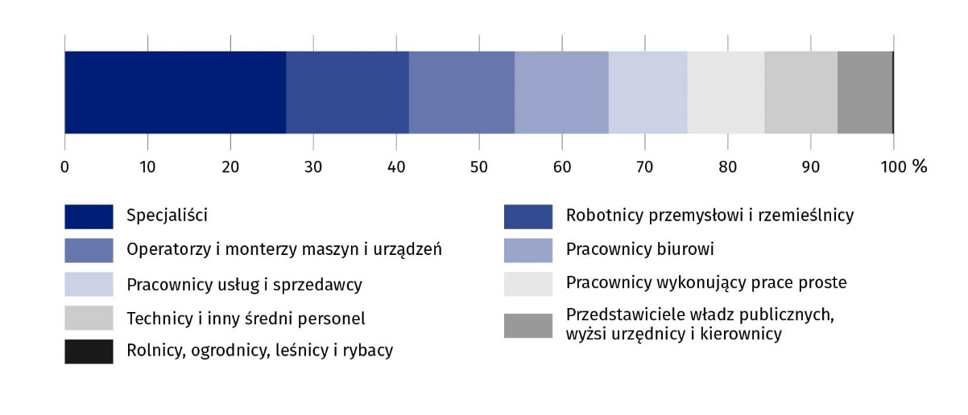
Wolne miejsca pracy
Informacja o niezrealizowanym popycie na pracę wyrażona jest liczbą wolnych miejsc pracy. Liczba ta obrazuje zapotrzebowanie na pracowników zgłaszane przez podmioty gospodarki narodowej. Według stanu na koniec 4 kwartału 2024 r. w województwie świętokrzyskim badane podmioty posiadały 0,9 tys. wolnych miejsc pracy, tj. o 28,3% mniej niż w analogicznym okresie 2023 r. Znacznie mniejszą niż rok wcześniej gotowość na przyjęcie nowych pracowników zgłosiły m.in. podmioty prowadzące działalność związaną z budownictwem, gdzie liczba wakatów zmniejszyła się o ponad 90%.
Spośród 0,9 tys. wolnych miejsc pracy 42% zaoferowały podmioty duże (o liczbie pracujących 50 osób i więcej)
Wakaty koncentrowały się głównie w podmiotach należących do sektora publicznego (54,9% ogółu wolnych miejsc pracy) oraz w jednostkach o liczbie pracujących 50 osób i więcej (42,0%).
Biorąc pod uwagę rodzaj prowadzonej działalności, najwięcej wolnych miejsc pracy zadeklarowały podmioty z sekcji przetwórstwo przemysłowe oraz opieka zdrowotna i pomoc społeczna. Łącznie generowały one ponad połowę wszystkich wolnych miejsc pracy
Stanowiska pracy najczęściej pozostawały nieobsadzone dla specjalistów
Najwięcej wolnych miejsc pracy przeznaczonych było dla osób reprezentujących zawody należące do wielkich grup - specjaliści oraz robotnicy przemysłowi i rzemieślnicy (łącznie ponad 60% ogółu wolnych miejsc pracy).
Na koniec 4 kwartału 2024 r. z ogólnej liczby wykazanych wolnych miejsc pracy 5,4% zostało zgłoszonych do urzędów pracy. Ponad ⅓ wakatów zgłosiły jednostki z sekcji przetwórstwo przemysłowe.

Wskaźnik wolnych miejsc pracy
Na koniec 4 kwartału 2024 r. wśród wszystkich miejsc pracy (obsadzonych i wolnych) 0,3% pozostawało nieobsadzonych
Miarą niezaspokojonego popytu na pracę jest wskaźnik wolnych miejsc pracy, który jest obliczany jako udział wolnych miejsc pracy w łącznej liczbie miejsc pracy, tj. obsadzonych i wolnych. Na koniec 4 kwartału 2024 r. w województwie świętokrzyskim wskaźnik wyniósł 0,34% i był ponownie najniższy w kraju (przed rokiem 0,47%).

Wykres 2. Wskaźnik wolnych miejsc pracy
Stan na koniec kwartału
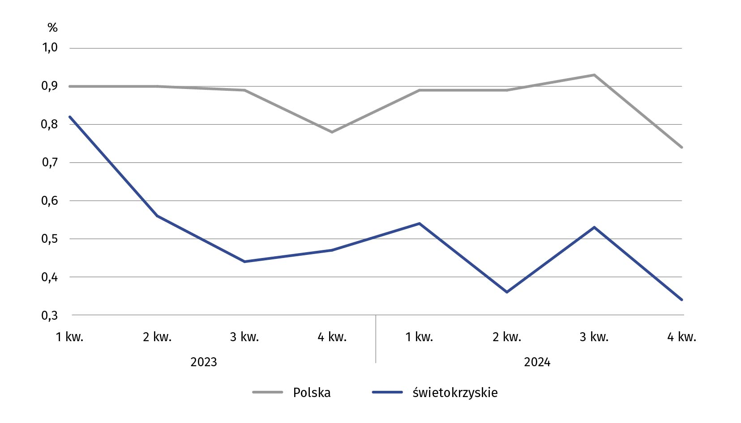
W Polsce wskaźnik ukształtował się na poziomie 0,74% i w porównaniu z czwartym kwartałem 2023 r. zmalał o 0,04 p.proc.
W podmiotach należących do sektora publicznego wskaźnik wyniósł 0,50% i był o 0,26 p.proc. wyższy niż w podmiotach należących do sektora prywatnego. Uwzględniając wielkość podmiotów, najwyższą wartość wskaźnika odnotowano w jednostkach małych – do 9 osób pracujących (0,49%).

Nowo utworzone i zlikwidowane miejsca pracy
W ciągu roku utworzonych zostało 10,5 tys. nowych miejsc pracy, tj. o 14% więcej niż przed rokiem
W 2024 roku w województwie świętokrzyskim utworzono 10,5 tys. nowych miejsc pracy, z czego większość (82,1%) w sektorze prywatnym. Najwięcej nowych miejsc pracy powstało w małych jednostkach (54,1%). Udział średnich i dużych podmiotów w tworzeniu nowych miejsc pracy wyniósł odpowiednio 32,3% i 13,6%.
Liczba nowo utworzonych miejsc pracy zwiększyła się w porównaniu z 2023 r. o 14,0% (wobec spadku o 12,2% w 2023 r.). Wzrost dotyczył większości sekcji PKD, a największy (po ubiegłorocznych spadkach) zanotowano w sekcjach edukacja (o 84,4%) oraz informacja i komunikacja (o 77,8%). Więcej nowych miejsc pracy było także m.in. w sekcjach działalność profesjonalna, naukowa i techniczna (o 56,7%) oraz handel; naprawa pojazdów samochodowych (o 53,4%). Z kolei spadek odnotowano m.in. w podmiotach prowadzących działalność w zakresie przetwórstwa przemysłowego (o 19,1%).
Nowe miejsca pracy powstały głównie w: handlu; naprawie pojazdów samochodowych (25,8% ogółu nowo utworzonych miejsc pracy), budownictwie (19,8%), edukacji (12,7%) oraz przetwórstwie przemysłowym (9,0%). Stanowiły one łącznie blisko 70% ogółu miejsc pracy powstałych w 2024 r. w województwie.
W ciągu 2024 r. w województwie świętokrzyskim zlikwidowano 5,5 tys. miejsc pracy, tj. o 5,1% więcej niż w roku poprzednim (wobec wzrostu o 5,3% w 2023 r.). Redukcji dokonano przede wszystkim w sektorze prywatnym (87,3% ogółu zlikwidowanych miejsc pracy). Ponad połowę miejsc zlikwidowanych stanowiły etaty w jednostkach małych (54,5%). Najwięcej stanowisk ubyło w przedsiębiorstwach prowadzących działalność w sekcjach: handel; naprawa pojazdów samochodowych, budownictwo oraz edukacja (łącznie blisko 60% ogółu zlikwidowanych miejsc pracy w województwie).
W 2024 r. zlikwidowano 5,5 tys. miejsc pracy, tj. o 5% więcej niż w roku poprzednim

Bilans miejsc pracy
W 2024 r. utworzono o 4,9 tys. miejsc pracy więcej niż zlikwidowano
Kolejny rok z rzędu w województwie świętokrzyskim odnotowano dodatni bilans miejsc pracy. W 2024 r. utworzono o 4,9 tys. stanowisk więcej niż zlikwidowano (przed rokiem o 3,9 tys. stanowisk więcej). Dodatni bilans zaobserwowano w większości sekcji, przy czym największy odnotowano w handlu i naprawie pojazdów samochodowych, gdzie utworzono o 1,2 tys. stanowisk więcej niż zlikwidowano.
Jedną z miar oceny dostosowywania rynku pracy do zgłaszanego popytu na pracę jest relacja liczby nowo utworzonych miejsc pracy do liczby miejsc zlikwidowanych w danym okresie. W 2024 r. wskaźnik ten wyniósł dla ogółu podmiotów 1,9 (wobec 1,7 rok wcześniej). W podmiotach gospodarki narodowej należących do sektora publicznego na jedno zlikwidowane miejsce pracy przypadało 2,7 nowo utworzonego miejsca pracy, a w podmiotach z sektora prywatnego 1,8 miejsca. Uwzględniając wielkość podmiotów, mierzoną liczbą osób pracujących, najkorzystniej sytuacja kształtowała się w podmiotach od 10 do 49 pracujących, w których na jedno zlikwidowane miejsce pracy przypadało 2,1 nowo utworzonego. Z kolei rozpatrując rodzaj działalności – w sekcji administracja publiczna i obrona narodowa; obowiązkowe zabezpieczenia społeczne, gdzie było ponad 5-krotnie więcej nowych posad niż zlikwidowanych.
Na jedno zlikwidowane miejsce pracy przypadało prawie dwa nowo utworzone
Wykres 3. Relacja nowo utworzonych miejsc pracy do zlikwidowanych miejsc pracy
w wybranych sekcjach PKD w 2024 r.
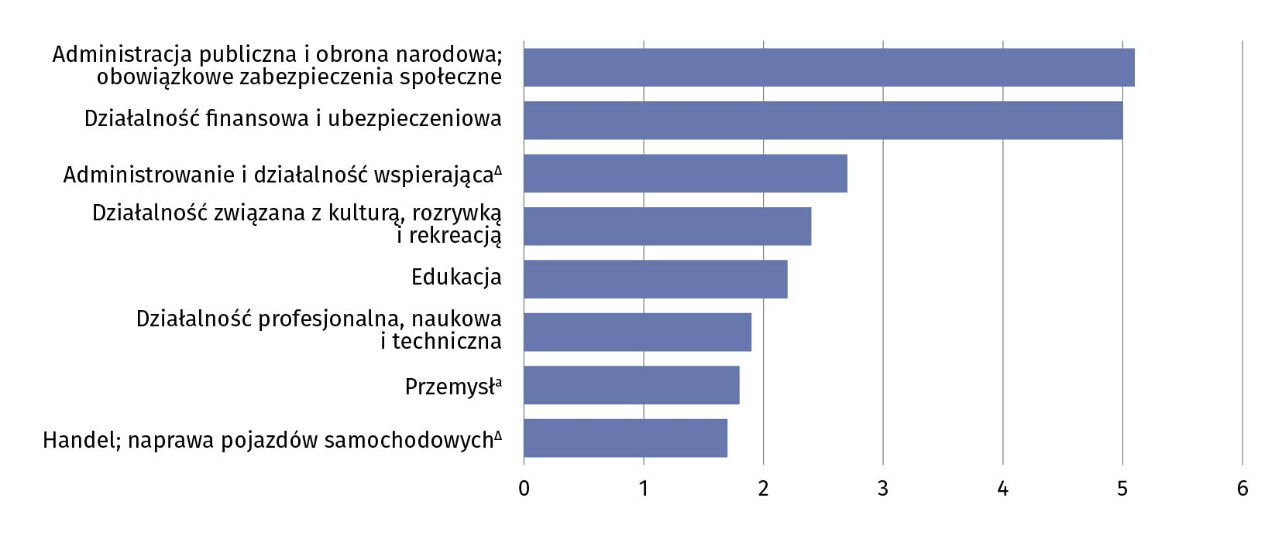
a Obejmuje sekcje: górnictwo i wydobywanie, przetwórstwo przemysłowe, wytwarzanie i zaopatrywanie w energię elektryczną, gaz, parę wodną i gorącą wodę∆, dostawa wody; gospodarowanie ściekami i odpadami; rekultywacja∆.

Objaśnienia znaków umownych:
Kreska (–) zjawisko nie wystąpiło.
Kropka (.) brak informacji, konieczność zachowania tajemnicy statystycznej lub wypełnienie pozycji jest niemożliwe albo niecelowe.
Znak (v) dane o niskiej precyzji, mieszczące się w dopuszczalnym progu (25%–34,99%). Dane te należy traktować z ostrożnością.
Znak ∆ nazwy zostały skrócone w stosunku do obowiązującej klasyfikacji. Pełne nazwy dostępne są na stronie GUS pod adresem: https://stat.gov.pl/Klasyfikacje/
Liczby względne (wskaźniki, odsetki) obliczono na podstawie danych bezwzględnych wyrażonych z większą dokładnością niż podano w opracowaniu.

W przypadku cytowania danych Głównego Urzędu Statystycznego prosimy o zamieszczenie informacji: „Źródło danych GUS”, a przypadku publikowania obliczeń dokonanych na podstawie danych opublikowanych przez GUS prosimy o zamieszczenie informacji: „Opracowanie własne na podstawie danych GUS”.

Opracowanie merytoryczne:  Urząd Statystyczny w Kielcach  p.o. Dyrektor Ewa Tomczyk  Tel: 41 249 96 02 |  | Rozpowszechnianie:  Informatorium Statystyczne  Tel: 41 249 96 23

  www.kielce.stat.gov.pl |   @Kielce_STAT |   @UrzadStatystycznyKielce

Powiązane opracowania
Popyt na pracę w 4 kwartale 2024 roku
Popyt na pracę w 2023 roku
Zeszyt metodologiczny. Popyt na pracę
Temat dostępny w bazach danych
Bank Danych Lokalnych – Rynek pracy – Miejsca pracy
Strateg – Obszary tematyczne – Rynek pracy
Dziedzinowe Bazy Wiedzy – Społeczeństwo – Rynek pracy
Statystyka wolnych miejsc pracy – Eurostat – Data – Database – Labour market – Job vacancy statistics
Ważniejsze pojęcia dostępne w słowniku
Popyt na pracę
Wolne miejsca pracy
Nowo utworzone miejsca pracy
Zlikwidowane miejsca pracy

